第4课时 程序框图的画法
（一）导入新课
思路1（情境导入）
一条河流有时像顺序结构，奔流到海不复回；有时像条件结构分分合合向前进；有时像循环结构，虽有反复但最后流入大海.一个程序框图就像一条河流包含三种逻辑结构，今天我们系统学习程序框图的画法.
思路2（直接导入）
前面我们学习了顺序结构、条件结构、循环结构，今天我们系统学习程序框图的画法.

（二）推进新课、新知探究、提出问题
(1)请大家回忆顺序结构，并用程序框图表示.
(2)请大家回忆条件结构，并用程序框图表示.
(3)请大家回忆循环结构，并用程序框图表示.
(4)总结画程序框图的基本步骤.
讨论结果：
(1)顺序结构是由若干个依次执行的步骤组成的,这是任何一个算法都离不开的基本结构.框图略.
(2)在一个算法中，经常会遇到一些条件的判断，算法的流程根据条件是否成立有不同的流向.条件结构就是处理这种过程的结构.框图略.
(3)在一些算法中要求重复执行同一操作的结构称为循环结构.即从算法某处开始，按照一定条件重复执行某一处理过程.重复执行的处理步骤称为循环体.
循环结构有两种形式：当型循环结构和直到型循环结构.框图略.
(4)从前面的学习可以看出，设计一个算法的程序框图通常要经过以下步骤：
第一步，用自然语言表达算法步骤.
第二步，确定每一个算法步骤所包含的逻辑结构，并用相应的程序框表示，得到该步骤的程序框图.
第三步，将所有步骤的程序框图用流程线连接起来，并加上终端框，得到表示整个算法的程序框图.

（三）应用示例
例1 结合前面学过的算法步骤，利用三种基本逻辑结构画出程序框图，表示用“二分法”求方程x²-2=0（x>0）的近似解的算法.
算法分析：（1）算法步骤中的“第一步”“第二步”和“第三步”可以用顺序结构来表示（如下图）：
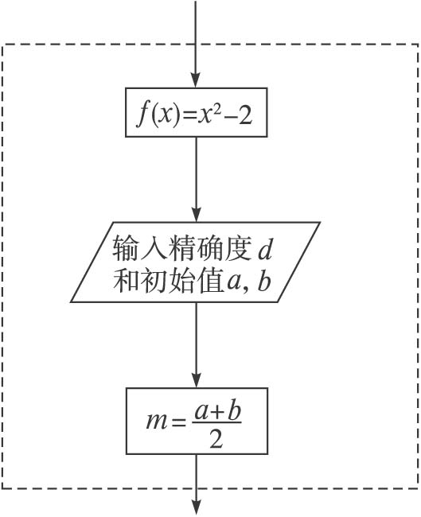
（2）算法步骤中的“第四步”可以用条件结构来表示（如下图）.在这个条件结构中，“否”分支用“a=m”表示含零点的区间为［m，b］,并把这个区间仍记成［a，b］；“是”分支用“b=m ”表示含零点的区间为［a,m］，同样把这个区间仍记成［a，b］.
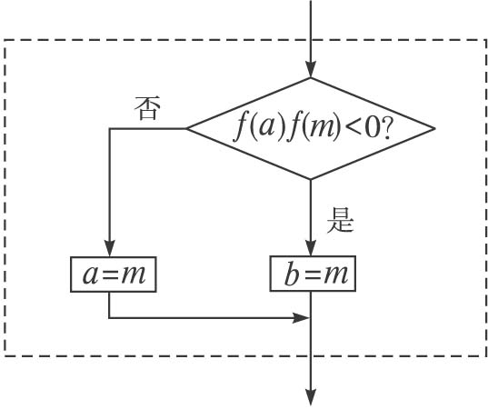
（3）算法步骤中的“第五步”包含一个条件结构，这个条件结构与“第三步”“第四步”构成一个循环结构，循环体由“第三步”和“第四步”组成，终止循环的条件是“|a-b|＜d或f(m)=0”.在“第五步”中，还包含由循环结构与“输出m”组成的顺序结构（如下图）.
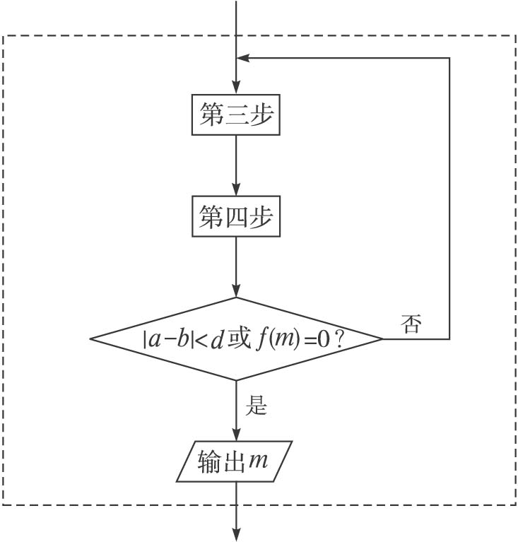
（4）将各步骤的程序框图连接起来，并画出“开始”与“结束”两个终端框，就得到了表示整个算法的程序框图（如下图）.
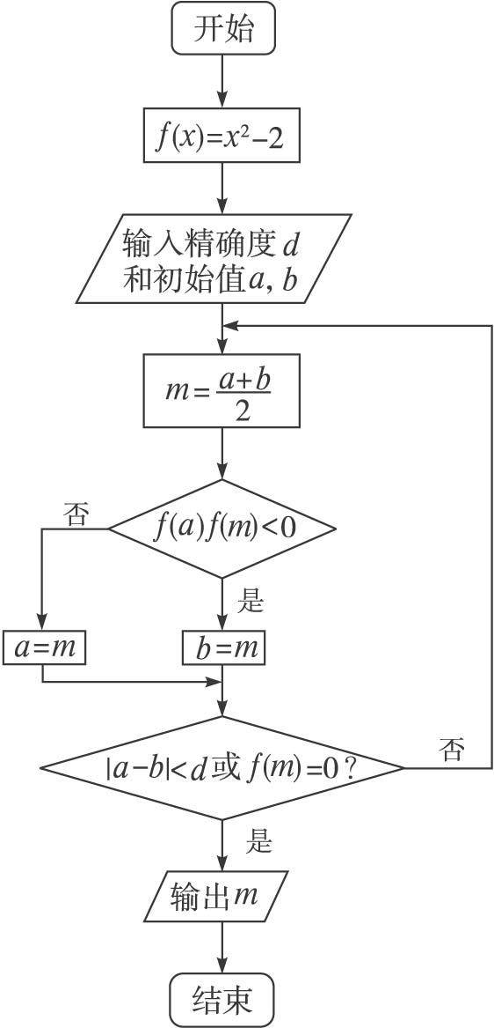
点评：在用自然语言表述一个算法后，可以画出程序框图，用顺序结构、条件结构和循环结构来表示这个算法，这样表示的算法清楚、简练，便于阅读和交流.

例2 相传古代的印度国王要奖赏国际象棋的发明者，问他需要什么.发明者说：陛下，在国际象棋的第一个格子里面放1粒麦子，在第二个格子里面放2粒麦子，第三个格子放4粒麦子，以后每个格子中的麦粒数都是它前一个格子中麦粒数的二倍，依此类推（国际象棋棋盘共有64个格子）,请将这些麦子赏给我，我将感激不尽.国王想这还不容易，就让人扛了一袋小麦，但不到一会儿就没了，最后一算结果，全印度一年生产的粮食也不够.国王很奇怪，小小的“棋盘”，不足100个格子，如此计算怎么能放这么多麦子？试用程序框图表示此算法过程.
解：将实际问题转化为数学模型，该问题就是要求1+2+4+……+2⁶³的和.
程序框图如下：
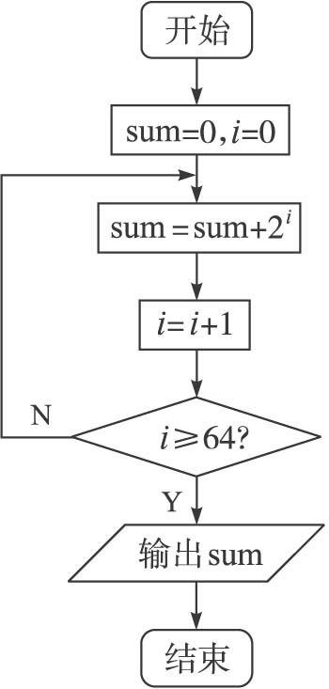
点评：对于开放式探究问题，我们可以建立数学模型（上面的题目可以与等比数列的定义、性质和公式联系起来）和过程模型来分析算法，通过设计算法以及语言的描述选择一些成熟的办法进行处理.

例3 乘坐火车时，可以托运货物．从甲地到乙地，规定每张火车客票托运费计算方法是：行李质量不超过50 kg时按0．25元/kg；超过50 kg而不超过100 kg时，其超过部分按0．35元/kg；超过100 kg时，其超过部分按0．45元/kg．编写程序，输入行李质量，计算出托运的费用．
分析：本题主要考查条件语句及其应用．先解决数学问题，列出托运的费用关于行李质量的函数关系式．设行李质量为x kg，应付运费为y元，则运费公式为：
y=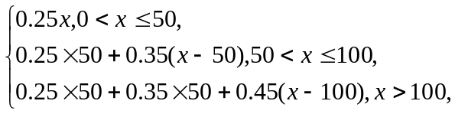
整理得y=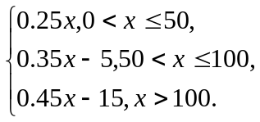
要计算托运的费用必须对行李质量分类讨论，因此要用条件语句来实现．
解：算法分析：
第一步，输入行李质量x.
第二步，当x≤50时，计算y=0.25x，否则，执行下一步.
第三步，当x≤100，计算y=0.35x－5，否则，计算y=0.45x－15.
第四步，输出y．
程序框图如下：
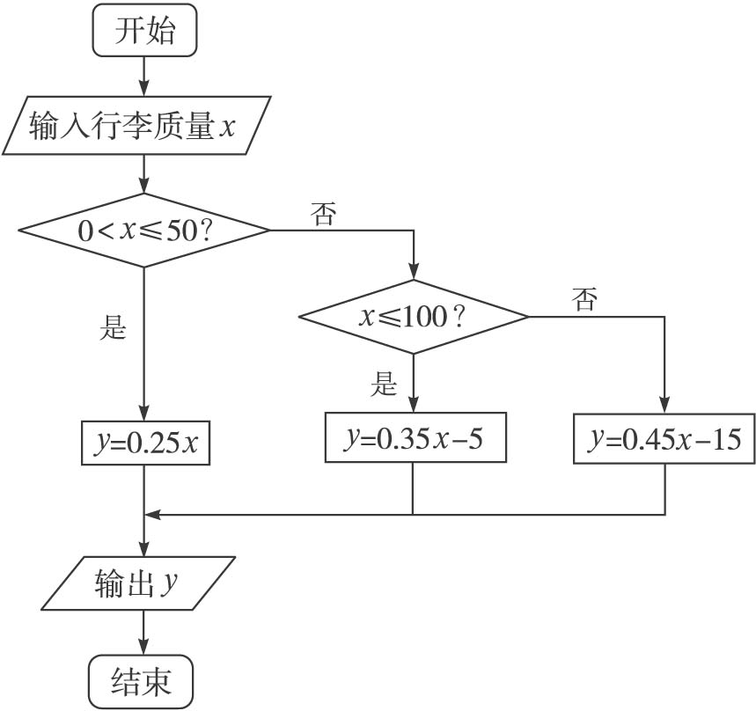

（四）知能训练
设计一个用有理数数幂逼近无理指数幂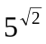的算法，画出算法的程序框图.
解：算法步骤:
第一步,给定精确度d,令i=1.
第二步，取出的到小数点后第i位的不足近似值，记为a；取出的到小数点后第i位的过剩近似值，记为b.
第三步，计算m=5^{b}-5ª.
第四步，若m<d,则得到的近似值为5ª；否则，将i的值增加1，返回第二步.
第五步，得到的近似值为5ª.
程序框图如下：
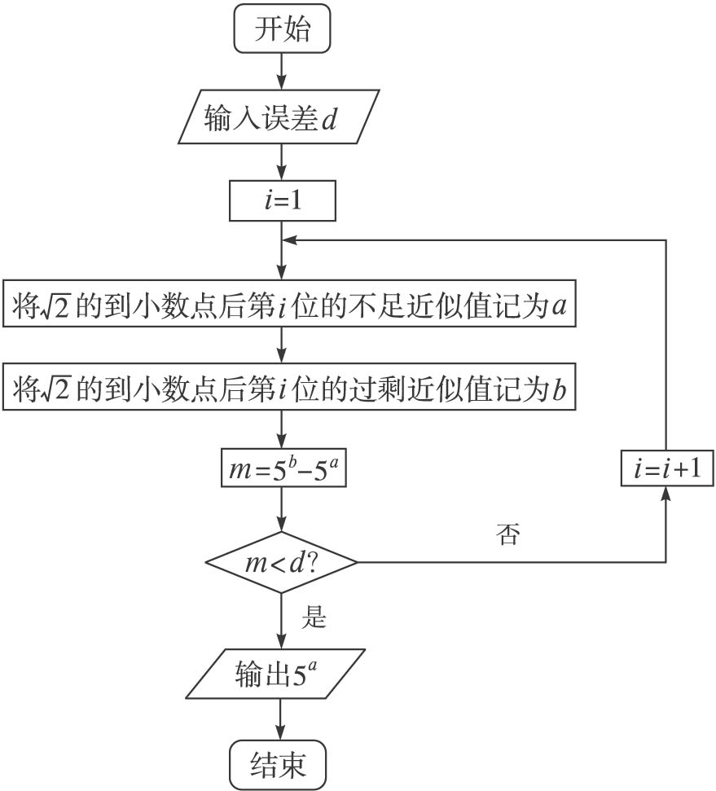

（五）拓展提升
求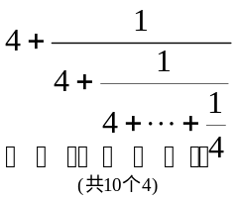，画出程序框图．
分析：如果采用逐步计算的方法，利用顺序结构来实现，则非常麻烦，由于前后的运算需重复多次相同的运算，所以应采用循环结构，可用循环结构来实现其中的规律．观察原式中的变化的部分及不变项，找出总体的规律是4+，要实现这个规律，需设初值x=4．
解：程序框图如下：
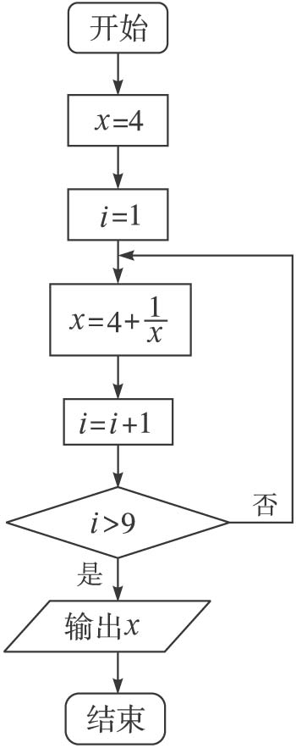

（六）课堂小结
（1）进一步熟悉三种逻辑结构的应用，理解算法与程序框图的关系.
（2）根据算法步骤画出程序框图.

（七）作业
习题1.1B组1、2.

